1. **Особенности структуры и содержания рабочих программ учебных предметов как механизма реализации АООП НОО слабослышащих и позднооглохших обучающихся (5 класс, вариант 2.2).**
2. **Цель реализации АООП**: достижение личностных, предметных и метапредметных результатов     усвоения АООП начального общего образования слабослышащих обучающихся, с учетом   особенностей их общего и речевого развития, на основе формирования их коммуникативных способностей, освоения универсальных учебных действий, познания и освоения мира согласно требованиям ФГОС НОО для детей ОВЗ.
3. На основе АООП НОО (вариант 2.2) формируется социокультурная и образовательная среда в соответствии с общими и особыми образовательными потребностями данной категории обучающихся. Учитывается, что весь образовательный процесс должен иметь образовательно-коррекционный характер, строиться на основе коммуникативно - деятельностного и личностно - ориетированного подходов при особом структурировании содержания обучения на основе усиления внимания к целенаправленному развитию словесной речи, формированию (социальной) жизненной компетенции, применении как общих, так и специальных методов и приемов обучения, обязательном включении специальных предметов коррекционно-развивающего направления. Образовательно – коррекционный процесс реализуется в условиях специально педагогически созданной слухоречевой среды, предполагающей, в том числе, постоянное использование обучающимися звукоусиливающей аппаратуры разных типов (индивидуальных слуховых аппаратов; стационарной аппаратуры коллективного и индивидуального пользования при необходимости с дополнительной комплектацией вибротактильными устройствами и др.)
4. На основе АООП НОО (вариант 2.2) нормативный срок обучения составляет 4 года в I отделении (1-4 классы) и 5 лет во II отделении (1-5 классы). Указанный срок обучения во II отделении может быть увеличен до 6 лет за счёт введения первого дополнительного класса для детей не получивших дошкольного образования. Выбор продолжительности обучения (за счет введения первого дополнительного класса) остается за образовательной организацией. Определение варианта основной образовательной программы для слабослышащих и позднооглохших обучающихся осуществляется на основе рекомендаций ПМПК. Ранее срок обучения в начальной школе составлял 6 лет обучения.
5. **Учебники**

 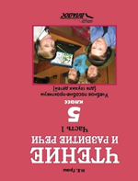 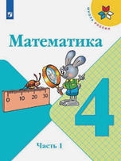 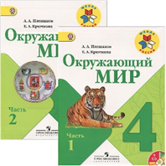

1. **Учебный план.**

Хочу представить вашему вниманию учебные планы. Слева вы можете увидеть учебный план 2015-2016 учебного года, справа учебный план с внедрением ФГОС. Обратите внимание какие изменения произошли. Если раньше по ФГСР было 5 ч., то сейчас 4 ч., по математике было 5ч., сейчас-4ч., по окружающему миру было 2 часа, сейчас 1 час. Но в учебном плане по ФГОС введены предметы по выбору. Раньше максимально допустимая нагрузка в неделю была 32 часа, а сейчас 23 часа.

В связи с тем, что период обучения в начальной школе уменьшился на год, учителям приходится меньше времени уделять на повторение, закрепление пройденного материала. Если взять конкретный предмет ФГСР. В 6 классе (не по ФГОС) идёт повторение материала и много заданий на разбор слова по составу и фонетический разбор. Поэтому в 4 и 5 классах приходится больше времени уделять этим заданиям.

1. **14 Рабочая программа по ФГСР**

Пояснительная записка, основа создания программы, место предмета в учебном плане, умк , учебные пособия, цели и задачи курса, виды и формы контроля, контрольно-измерительные материалы, планируемые результаты. Слова с непроверяемым написанием (словарные слова) и контрольная работа за год. Так же хочу обратить внимание на календарно-тематическое планирование. Здесь указана тема, деятельность ученика, и словарь (написание слов, которые ребёнок должен запомнить).

**15**. Достижение планируемых результатов освоения АООП НОО определяются по завершению обучения в начальной школе. Получая образование на основе АООП НОО (вариант 2.2) слабослышащий и позднооглохший обучающий имеет право на прохождение текущей, промежуточной и государственной итоговой аттестации в иных формах, специальных условий.

16. Овладение учащимися универсальными учебными действиями происходит в контексте разных учебных предметов. Каждый учебный предмет в зависимости от предметного содержания и способов организации учебной деятельности учащихся раскрывает определенные возможности для формирования универсальных учебных действий. Сформированность универсальных учебных действий у слабослышащих и позднооглохших обучающихся в I отделении должна быть определена на этапе завершения обучения в начальной школе; во II отделении - на этапе завершения обучения

**17-18**

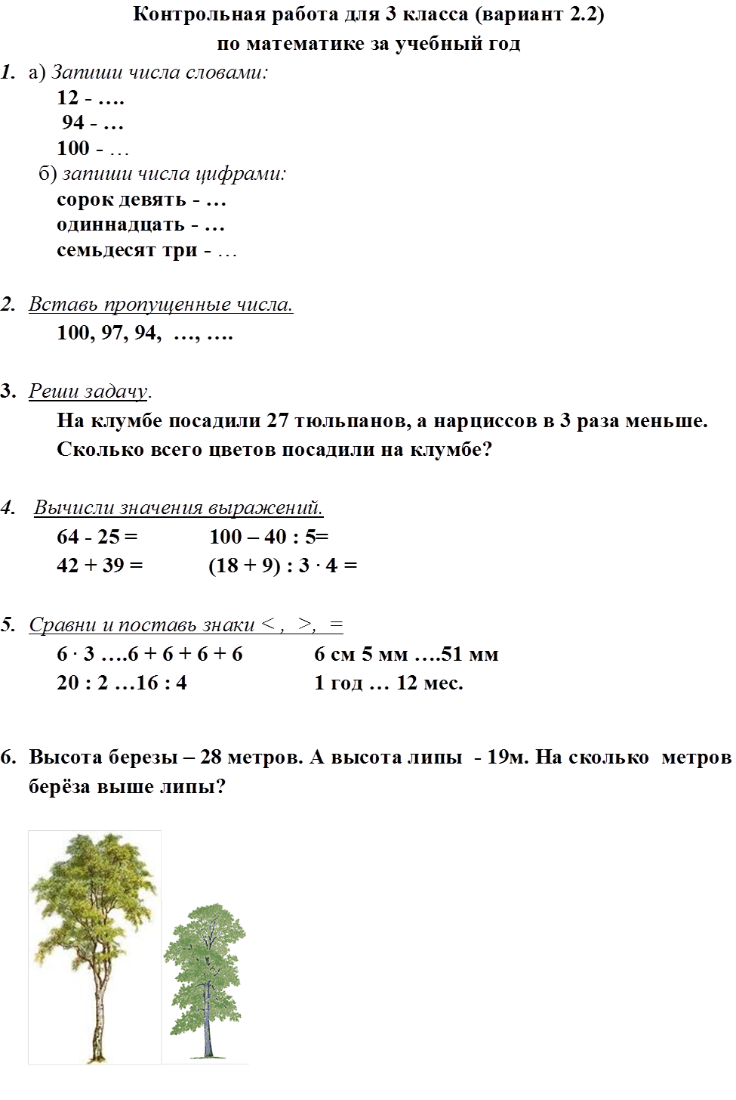



**19.** В конце учебного года обучающиеся 5 класса будут писать ВПР.

**20.** Спасибо за внимание!